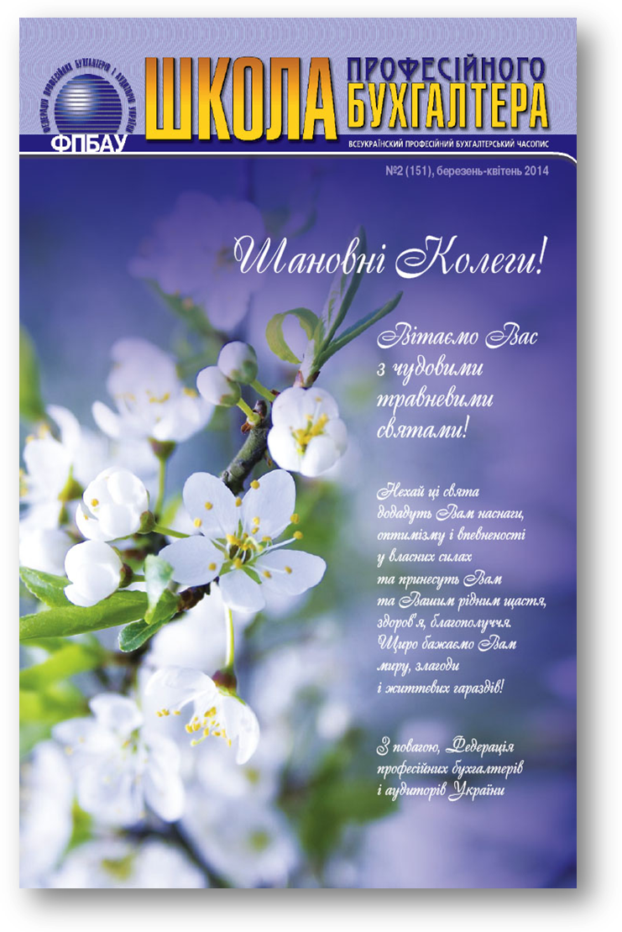
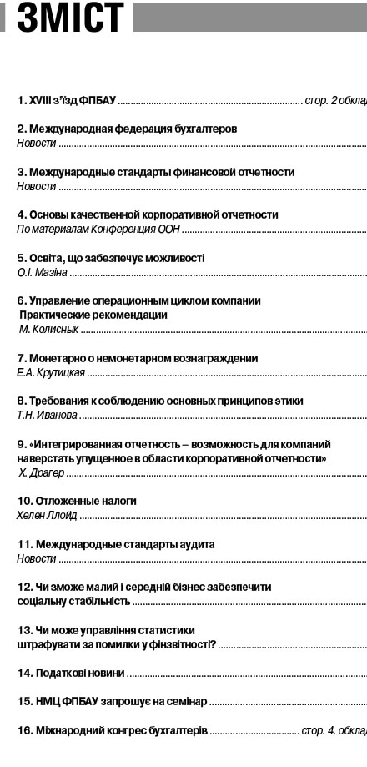
Шановні Колеги!
Вітаємо Вас з травневими святами! Бажаємо здоров’я, миру та злагоди. Нехай з весняним оновленням природи прийде до Вас впевненість в майбутнє, спокій за близьких та рідних та професійне визнання!
В цьому випуску журналу ФПБАУ інформує Вас про черговий, ХYIII –й з’їзд на якому було обрано Президента, Голову Наглядової Ради та членів Ради на термін 2014-2016р.р., а також визначені Стратегічні напрями діяльності ФПБАУ на наступні три роки.
Традиційне подаємо до Вашої уваги новини від Міжнародної федерації бухгалтерів, розробника міжнародних стандартів фінансової звітності та аудиту.
Ми постійно висвітлюємо актуальну інформацію з сесій Міжурядової робочої групи експертів по МСФО та МСФЗ, Ради з питань торгівлі та розвитку при ООН. На при кінці 2013 року відбулося 30, ювілейне засідання робочої групи, на якому розглядались питання якісної корпоративної звітності. До уваги читачів подається матеріал «Основи якісної корпоративної звітності:проблеми пов’язані з підготовкою кадрів».
Також надається інформація з питань інтегрованої звітності, податкових питань та практичні управлінські рекомендації.
ФПБАУ запрошує на семінари та Міжнародний конгрес бухгалтерів.
З повагою,
Валентина Легка
Виконавчий директор ФПБАУ,
редактор журналу

